**Министерство науки и высшего образования РФ**

**ФГБОУ ВО**

**«ВОРОНЕЖСКИЙ ГОСУДАРСТВЕННЫЙ УНИВЕРСИТЕТ ИНЖЕНЕРНЫХ ТЕХНОЛОГИЙ»**

По дисциплине «Имитационное моделирование процессов»

Практическая работа №2 «Моделирование одноканальных бесприоритетных систем в GPSS с очередью»

Автор работы Воропаева В.Д. Курс 4 Группа У-226

фамилия инициалы

Направление 09.03.03 «Прикладная информатика»

наименование

**Воронеж 2025**

Практическая работа №2

Вариант №4

В ходе выполнения задания была построена модель прохождения заявок, которые могут обслуживаться на одном из двух устройств (рисунок 1). Модель реализована с использованием блока GATE, который проверяет состояние устройства ОА1 и при его занятости перенаправляет транзакции на ОА2.

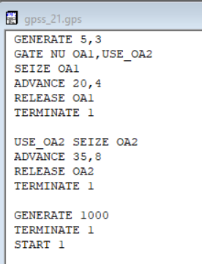

Рисунок 1 – Модель

После запуска модели на 1000 заявок получены следующие результаты (рисунок 2).

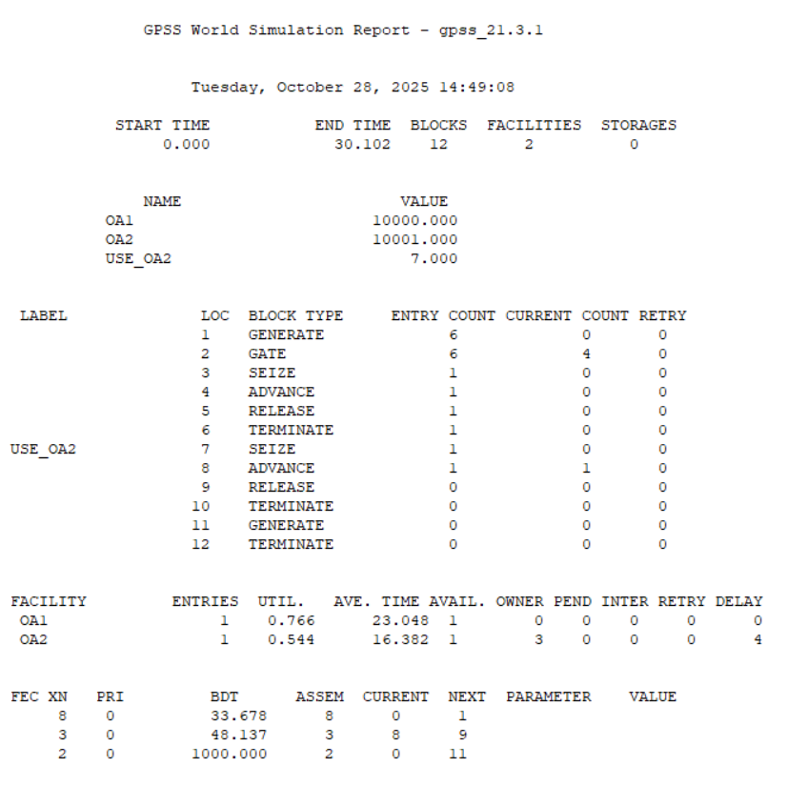

Рисунок 2 – Отчет GPSS по результатам моделирования

Далее моделировалась система с ограниченной длиной очереди (рисунок 3).

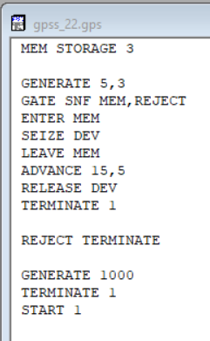

Рисунок 3 – Модель

Результаты моделирования (рисунок 4).

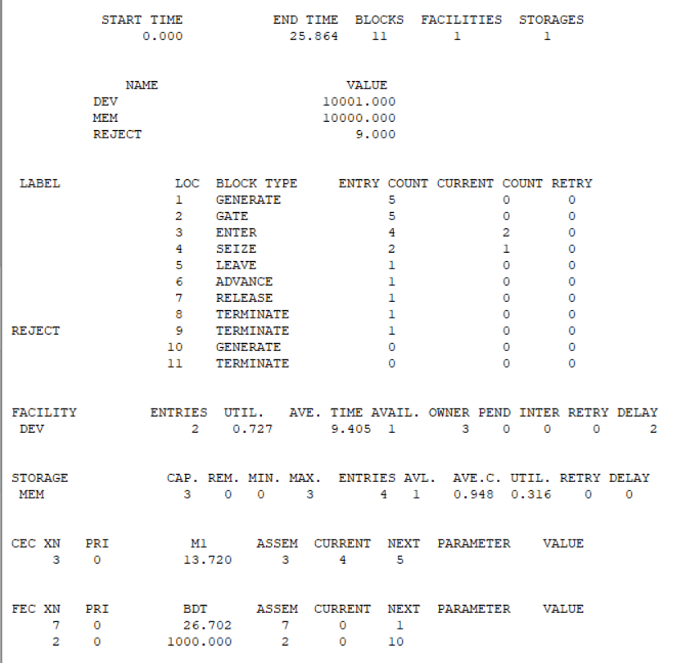

Рисунок 4 – Отчет

Построена модель сложной системы передачи пакетов через пять коммутаторов (рисунок 5).

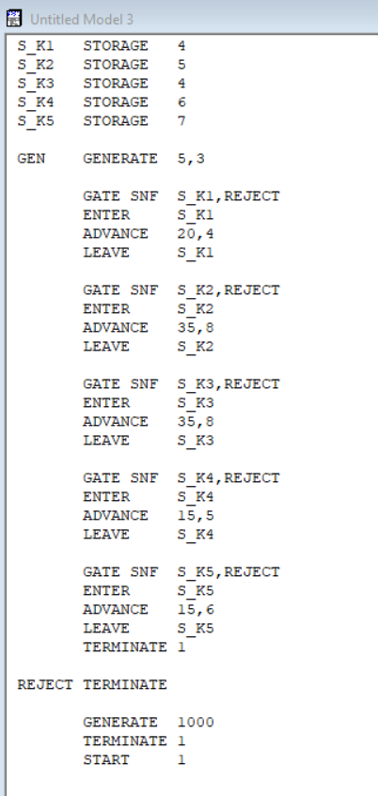

Рисунок 5 – Модель

После запуска модели на 1000 пакетов получены следующие результаты (рисунок 6).

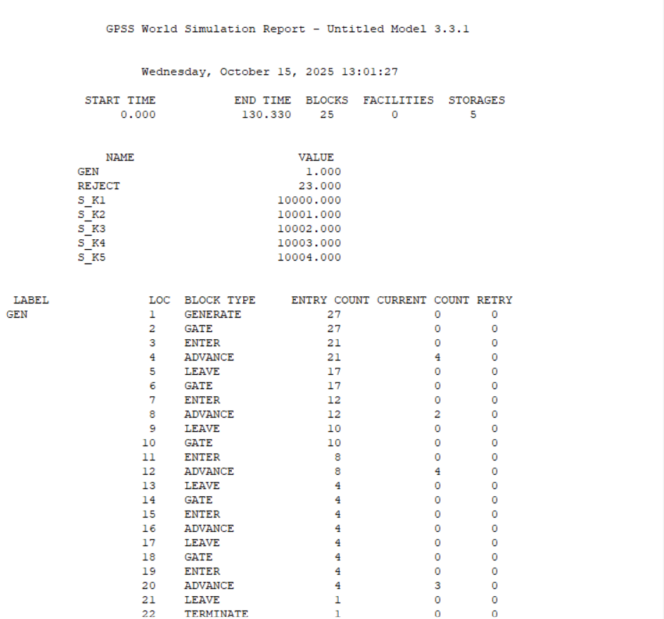

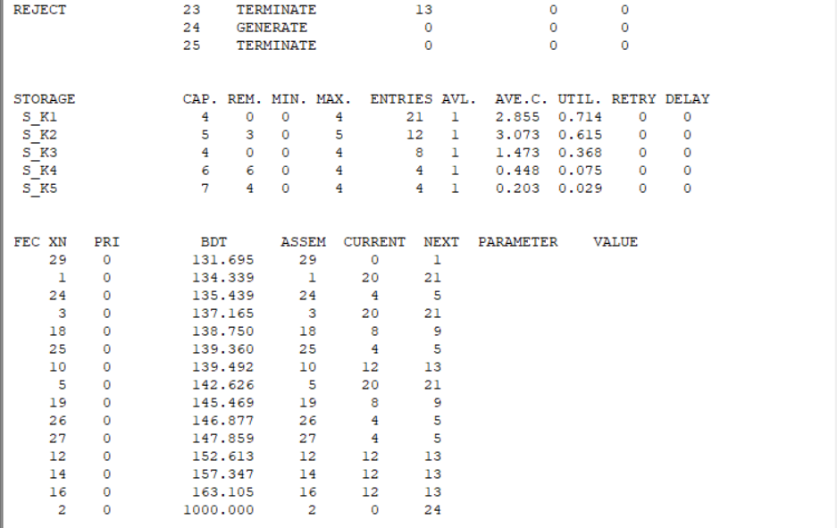

Рисунок 6 – Отчет

Вывод: Модель с использованием блока GATE работает корректно. Приоритет первого прибора ОА1 соблюдён — основная часть заявок обработана на нём. Модель с ограниченной очередью функционирует правильно — при переполнении очереди заявки покидают систему. Система передачи пакетов через пять коммутаторов смоделирована успешно. Результаты показывают корректную маршрутизацию пакетов через все коммутаторы.